仪器名称 | 磁共振分析仪 | 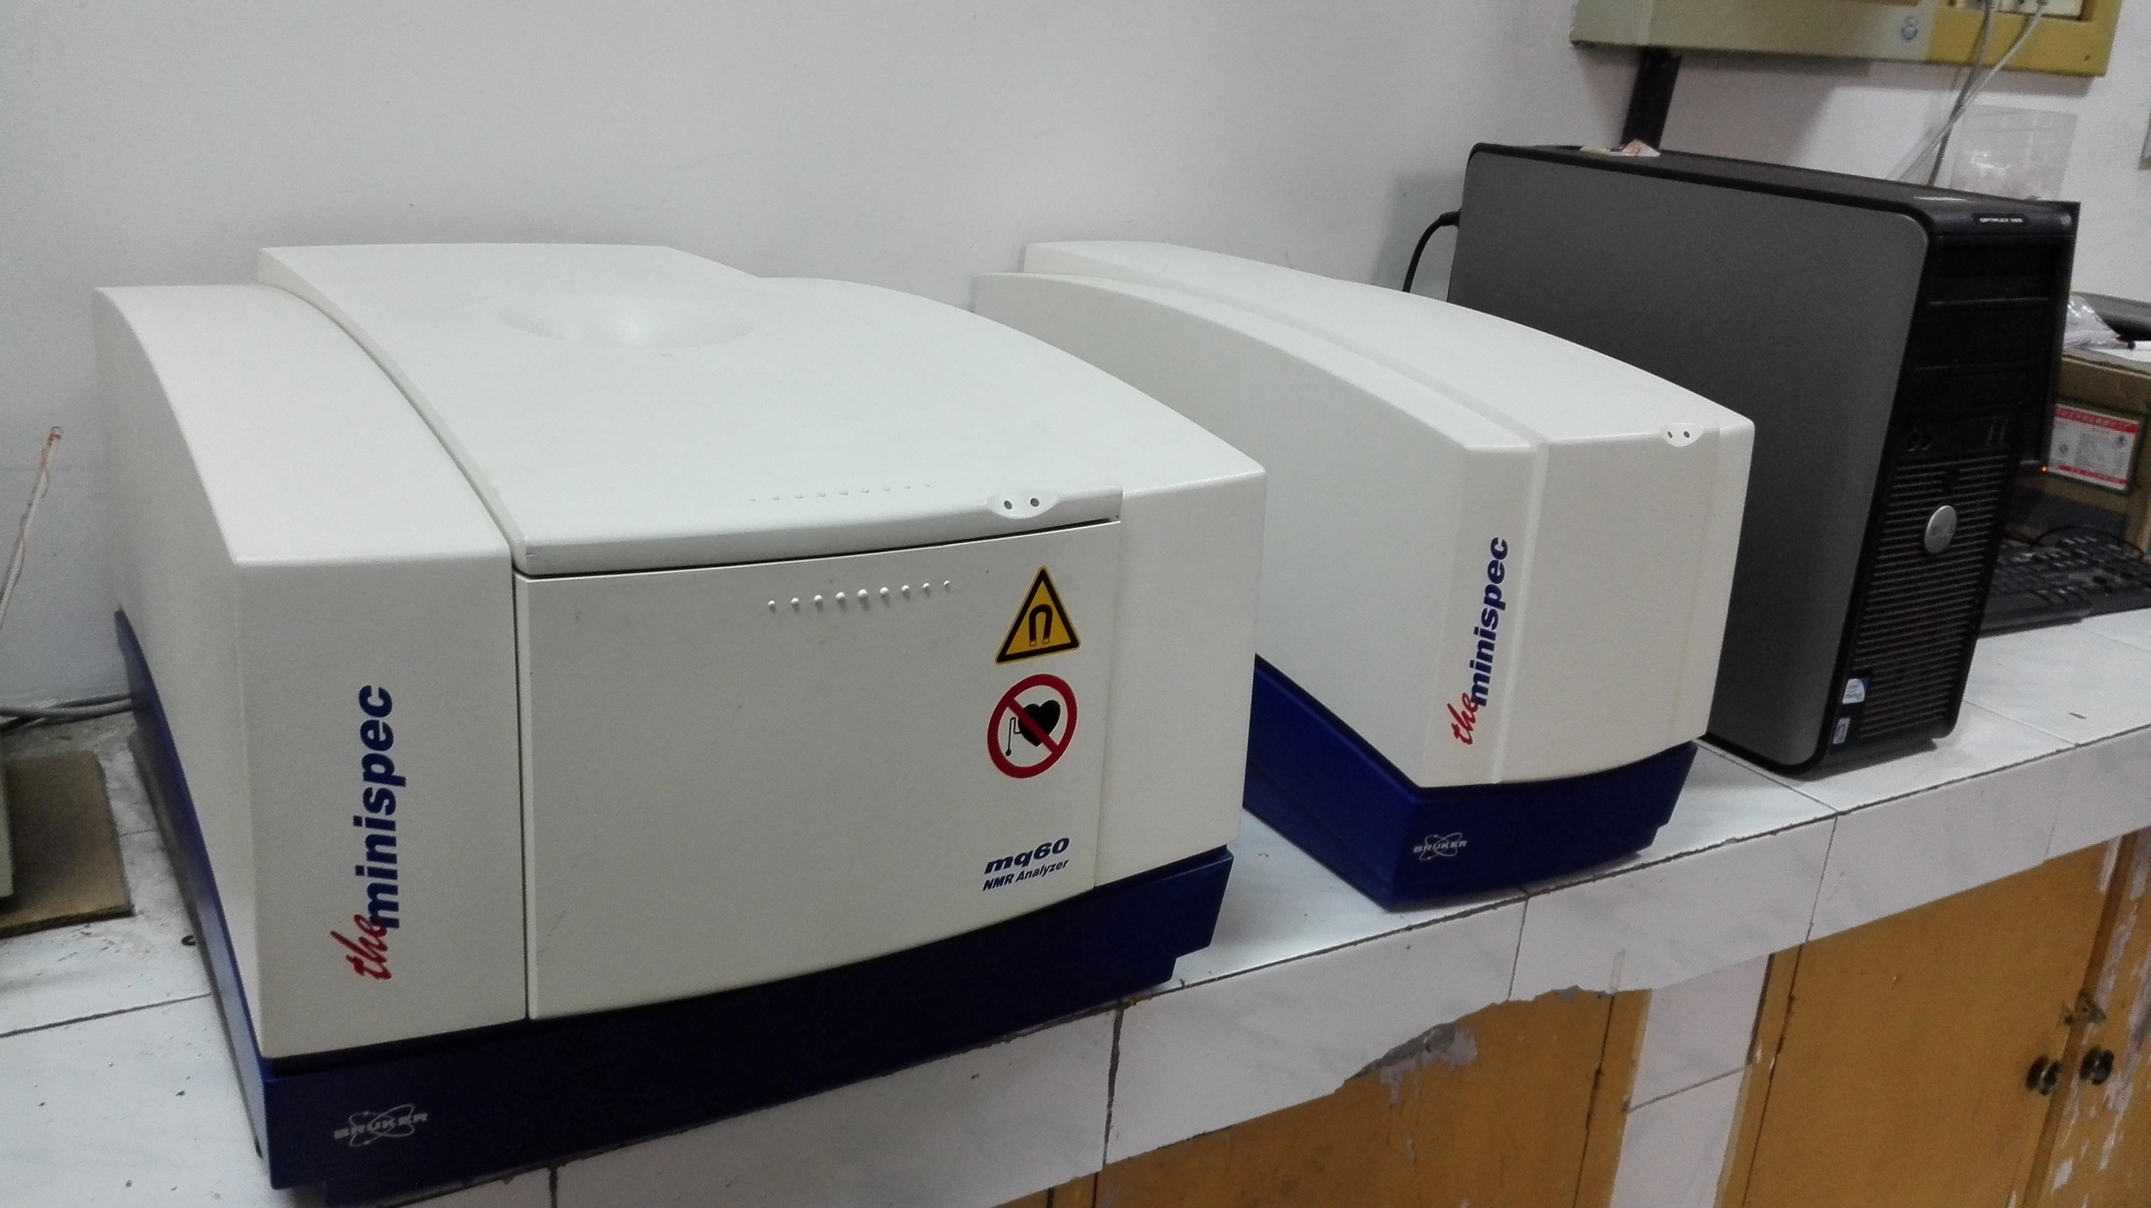
型号 | Minispec mq60
生产厂家 | 德国布鲁克公司
仪器介绍 | Minispec mq60用于MRI造影剂驰豫时间研究。可精确测量1H的T1和T2驰豫时间。
主要附件 | Al-block7.5mm样品管铝架，Glass sample tubes玻璃样品管，直径7.5mm/500支（盒）
技术参数 | 铝镍钴永久磁体，磁体间距为10mm，磁场强度为1.41特斯拉（相当于质子的共振频率为60MHz）
技术特点 | 基于windows9X/NT/200/XP操作系统  包含所有监控应用程序  可通过网络连接  具备数据库及统计功能
应用范围 | 35℃-45℃
应用实例 | MRI造影剂驰豫时间研究
样品要求 | 样品体积>0.5ml，直径<7.5mm
存放地点 | 第二实验楼105
联系人 | 万家齐
联系电话 | 18561785983

